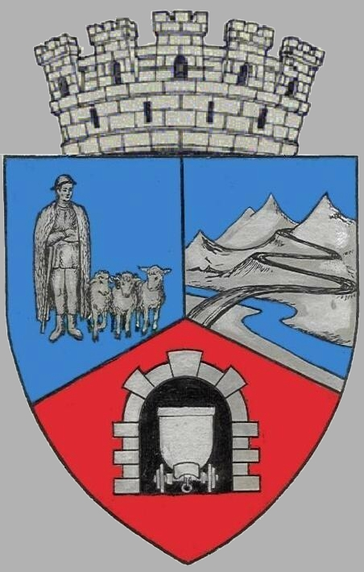
JUDEŢUL HUNEDOARA
C CONSILIUL LOCAL VULCAN

HOTĂRÂRE NR. 64 /2017
privind rectificarea bugetului local pe anul 2017

CONSILIUL LOCAL AL MUNICIPIULUI VULCAN,
Analizând raportul primarului municipiului Vulcan înregistrat sub nr.66/9612/07.07.2017 prin care se propune rectificarea bugetului local pe anul 2017 aprobat prin Hotărârea Consiliului Local nr. 22 / 2017 și prin HCL nr. 32/2017, HCL nr.40/2017, Dispoziţia nr. 746/2017, Dispoziţia nr. 788/2017 şi Hotărârea Consiliului Local nr. 56 / 2017,
Văzând Proiectul de hotărâre nr. 66/9613/2017, raportul Direcţiei economice din cadrul aparatului de specialitate al Primarului Municipiului Vulcan înregistrat sub nr. 71/9614/2017, precum şi avizul comisiei de specialitate „Activităţi economico-financiare şi de agricultură ”, înregistrat sub nr. 74/9615/2017, de pe lângă Consiliul local,
- Legea nr.6/2017 privind Bugetul de stat pe anul 2017;
- Extrasele de cont prin care s-au încasat: suma de 11,90 mii lei din donații și sponsorizări precum și adresa nr. 12016/04.07.2016 a Administrației finanțelor publice a județului Hunedoara prin care se comunică suplimentarea sumelor defalcate din TVA pentru finanțarea cheltuielilor descentralizate la nivelul comunelor , orașelor și municipiilor pentru plata drepturilor copiilor cu cerințe educaționale speciale integrați în învățământul de masă cu suma de 69 mii lei;
- Nota de fundamentare nr. 24610/07.07.2017 întocmită de Direcția economică din cadrul Primăriei Municipiului Vulcan prin care se propune rectificarea bugetului local prin virări de credite de la un capitol la alt capitol al clasificație bugetare pe anul 2017;
- Legea finanţelor publice locale nr. 273/2006, art.19(2) , art.49 alin. (1) (4) (7) ,
În temeiul art.36 alin.(4) lit.”a” şi art.45 alin.(2) din Legea administraţiei publice locale nr.215/2001, republicată, cu modificările şi completările ulterioare;

HOTĂRĂŞTE:
Art.1 Bugetul local (A) secţiunea de funcţionare pe anul 2017, se modifică după cum urmează: - mii lei –
 | Explicaţii | Buget aprobat anterior | Suma rectificată | Buget rectificat
1 | VENITURI TOTAL din care: | 36.416,67 | 80,90 | 36.497,57
 | Capitolul 11.02.02„Sume defalcate din TVA ” | 19020,00 | 69,00 | 19.089,00
 | Capitolul 37.02.01„Donatii si sponsorizari ” | 0 | 11,90 | 11,90
2 | CHELTUIELI TOTAL din care: | 36.416,67 | 80,90 | 36.497,57
 | Capitolul 51 ,,Autorități publice” | 6.929,32 | -100,00 | 6.829,32
 | -bunuri si servicii | 2.026,32 | -100,00 | 1.926,32
 | Capitolul 65 ,,Invatamant” | 14.016,00 | 69,00 | 14.085,00
 | -asistenta sociala | 111,00 | 69,00 | 180,00
 | Capitolul 67,,Cultura, recreere si religie” | 1.008,00 | 11,90 | 1.019,90
 | -bunuri si servicii | 508,00 | 11,90 | 519,90
 | Capitolul 70 ,,Locuinte, servicii si dezvoltare publica” | 3.138,00 | -170,00 | 2.968,00
 | -bunuri si servicii | 3.100,00 | -170,00 | 2.930,00
 | Capitolul 84 ,,Transporturi” | 250,00 | 270,00 | 520,00
 | -bunuri si servicii | 250,00 | 270,00 | 520,00

Art.2 Împotriva prevederilor prezentei hotărâri se poate face contestaţie în conformitate cu prevederile Legii nr. 554/2004 privind contenciosul administrativ, cu modificările şi completările ulterioare.
Art.3 Prezenta hotărâre se va comunica Instituţiei Prefectului - Judeţul Hunedoara, Administraţiei Generale a Finanţelor Publice Hunedoara - Deva, Direcţiei tehnice, Direcţiei economice şi se aduce la cunoştinţă publică.

VULCAN, 12.07.2017

PREŞEDINTE DE ŞEDINŢĂ: CONTRASEMNEAZĂ : SECRETAR

Consilier Stoica Angela Jr. Peter Rodica

Prezenta hotărâre a fost adoptată prin vot liber exprimat , fiind exprimate 14 voturi „pentru”

